Noël en Provence:
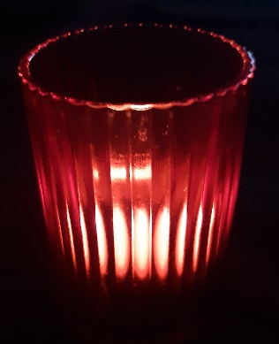
Passer Noël en Provence, c’est vraiment vivre les traditions provençales.
La période de Noël commence le 4 décembre à la Sainte Barbe et se termine le 2 février à la Chandeleur, où on a l’habitude de manger des crêpes.
Au jour de la Sainte Barbe, on fait germer des graines de blé dans trois soucoupes. Après quelques jours, on a un petit champ vert qu’on va mettre dans la crèche familiale.
LBS-Lizenz

La crèche de Noël et les santons :
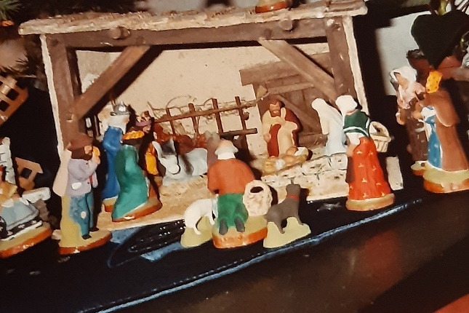
Les santons (en provençal « Santoun » : « petit-saint ») sont des petites figurines en argile. Elles sont fabriquées à la main dans des ateliers de santonniers. On peut trouver ces ateliers entre Marseille, Aubagne, Aix-en-Provence et Arles.
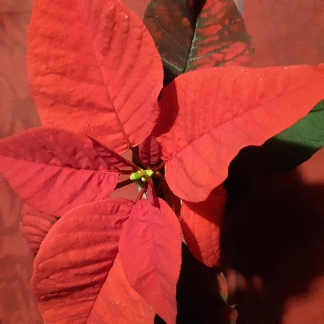
Les santons ne sont pas seulement la Sainte Famille, c’est-à-dire Sainte Marie, Saint Joseph et l‘enfant Jésus, l’âne et le bœuf, les anges , les bergers et les Rois Mages (ajoutés le 6 janvier) : Dans la crèche, tous les habitants typiques du village provençal et leurs métiers sont représentés : le boulanger, le boucher, le maire, le joueur de pétanque, la femme à l’Aïoli, l’Arlésienne (Femme au costume typique de la ville d’Arles), le chasseur, le mendiant…
LBS-Lizenz
Et pourquoi ? La tradition nous explique que Jésus-Christ est né pour tous les hommes, peu importe leur rang social.
Dans chaque crèche provençale, il faut présenter les quatre éléments : la terre (des chemins, des collines), de l’eau (un petit ruisseau ou un pont), l’air (un moulin à vent) et le feu (un feu de camp ou une marmite). On y trouve aussi les petites cabanes provençales.
LBS-Lizenz

Où acheter ces santons ?
Sur les marchés de Noël, on peut trouver des stands où on vend des santons. En plus, pour se réchauffer, on sert du vin chaud à la cannelle et comme spécialité le pain d’épices.

Qu‘est-ce qu’on mange à Noël en Provence ?

Les 7 plats maigres :
Le 24 décembre avant la messe de minuit, on mange le « souper de Noël » (en provençal : lou gros soupa) qui est composé de 7 plats maigres.

Pourquoi est-ce qu’on mange 7 plats et pourquoi des plats maigres ?
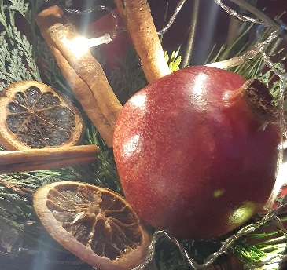
Il y a 7 plats pour se souvenir des 7 douleurs de Sainte Marie et maigres, parce que ce sont des plats sans viande composés de poisson et de légumes. On mange de la viande le 25 décembre.

Les treize desserts :
Treize desserts sont servis après la messe de minuit. Mais pourquoi treize desserts ? Les treize desserts symbolisent la Cène avec les 12 apôtres et Jésus.
LBS-Lizenz
Voici la liste des treize desserts :
- les 4 mendiants qui symbolisent les ordres mendiants : figues sèches (Franciscains), amandes (Carmélites), raisins secs (Dominicains) et noix (Augustins) ;
- les dattes : symbole du Christ venu de l’Orient ;
- les nougats (le noir et le blanc) ;
- la fougasse à l’huile d’olive;
- la pâte de coing ou fruits confits ;
- les oreillettes : une variété de beignet,
- les fruits frais: mandarines, oranges, poires, raisins et des melons.
Tout cela est servi sur une table couverte de 3 nappes blanches et décorée de 3 chandeliers blancs qui symbolisent la Trinité.

Petites devinettes :
Si tu as bien lu les textes sur la Provence, tu vas facilement deviner les solutions.
- La personne qui fait du pain, c’est ___________________________________.
- La personne qui vend de la viande, c‘est ______________________________.
- Deux animaux qui sont dans la crèche de Noël : ________________________.
- Un artiste (Künstler) qui fait des petites figurines pour la crèche provençale est appelé : _____________________________________________________.
- Après les 7 plats _______________, on mange ________________________.
- On Provence, il n’y a pas d‘ _________________________________________.
- Le 6 janvier, on ajoute ___________________________________ à la crèche.
- Dans la crèche provençale, on présente aussi les 4 _____________________ :
________________________________, ______________________________, _______________________________ et _____________________________.
- Une sorte de pain qu’on mange à Noël, c’est __________________________.
- On peut boire _______________________________ sur les marchés de Noël.

La Chandeleur – Lichtmess, am 2. Februar
Faire germer des graines – Samenkörner keimen lassen
Le blé – der Weizen
Une soucoupe – eine Untertasse
Un champ- ein Feld
Une figurine – eine Figur
L’argile (f) - Ton(erde)
Fabriquer qc à la main – etw. in Handarbeit herstellen
Un atelier – eine Werkstatt
L‘âne et le bœuf – Ochs und Esel
Un ange – ein Engel
Un berger – ein Hirte
Les Rois Mages – die Heiligen Drei Könige
Le maire – der Bürgermeister
La pétanque - Boulespiel
L’Aïoli - Knoblauchmayonnaise
Le chasseur – der Jäger
Le mendiant – der Bettler
La colline – der Hügel
Un ruisseau – ein Bach
Un moulin à vent – eine Windmühle
Un feu de camp – ein Lagerfeuer
Une marmite – ein Kochtopf
Une cabane – eine Hütte
Le vin chaud à la cannelle – Glühwein mit Zimt
Le pain d’épices - Lebkuchen
Maigre – mager, hier: ärglich, ärmlich
Le souper – das Abendessen
Être composé,e – bestehen aus
La douleur - Schmerz
La Cène – das Abendmal
Un apôtre – ein Apostel
Un ordre mendiant: ein Bettelorden (4 Mönchsorden: die Franziskaner, die Karmeliter, die Dominikaner, die Augustiner)
La figue – die Feige
Une amande – eine Mandel
Un raisin sec – eine Rosine
Une noix – eine Nuss
La datte – die Dattel
La fougasse- provenzalisches Brot mit Hefeteig
La pâte de coing - Quittenspeck
Des fruits confits (m) – kandierte Früchte
Un beignet -ein Krapfen
Une poire – eine Birne
Des raisins (m) - Trauben
Une nappe – eine Tischdecke
Un chandelier – ein Kerzenleuchter
La Trinité- die Dreifaltigkeit

